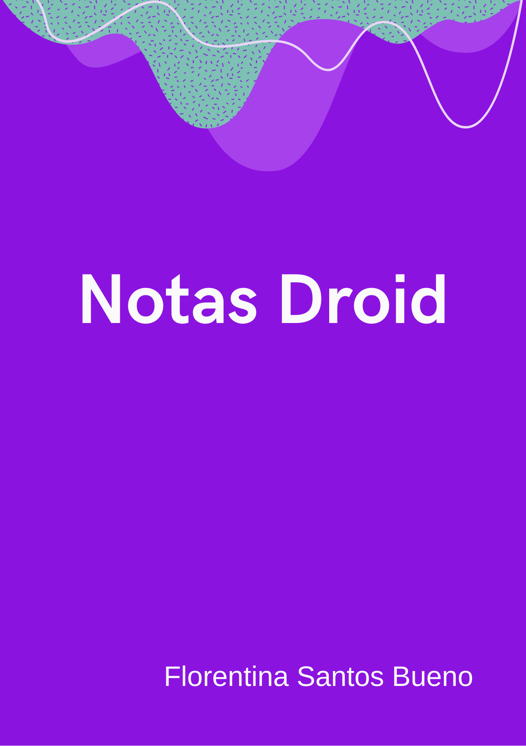
Repositorio GitHub
Video Youtube
Indice
1. Introducción 3
1.1. Descripción 3
1.2. Características 3
2. Documentación Técnica 4
2.1. Documentación del Diseño 4
2.2. Documentación sobre el Código 4
2.2.1. Base de Datos 4

1. Introducción
¡Notas Droid es la única aplicación de estudio que necesitas! Sigue tu progreso académico con estadísticas completas. Lleva un registro de tus clases y añade eventos a tu horario semanal con facilidad.

1.1. Descripción
Notas Droid está diseñada para llevar un registro diario del progreso académico.
Podrás administrar tus asignaturas y gestionar tus tareas, tanto online como offline.

1.2. Características
La aplicación se compone de:
- Pantalla de Presentación (Splash Screen)
- Pantalla de Login en la que debemos identificarnos para acceder.
  - Si es la primera vez que entramos, debemos registrarnos en el sistema introduciendo los siguientes datos:
    - Nombre
    - Email
    - Contraseña (cifrada)
    - Fotografía (desde cámara o galería)
    - Ciclo que está cursando: DAM, DAW o ASIR
    - Curso: 1º ó 2º.
  - Si ya estamos registrados, entraremos poniendo únicamente los siguientes datos:
    - Email
    - Contraseña
  - La sesión se mantendrá abierta hasta que pulsemos el botón "Cerrar Sesión".
- Pantalla Principal.
  - Menú de opciones:
    - Inicio
    - Mi Matrícula → donde aparecerá una lista con los módulos en los que estamos matriculados. Organizada por ciclo, curso y nombre del módulo y una imagen.
    - Mi Expediente → aparecerán los datos del usuario logueado.
    - Ajustes → donde podremos modificar nuestros datos de usuario.
    - Cerrar Sesión → en la cual cerraremos sesión y volverá a la página de Login.

2. Documentación Técnica

2.1. Documentación del Diseño
// Exportar el Prototipo

2.2. Documentación sobre el Código

2.2.1. Base de Datos
Para la Base de Datos he escogido Room, la cual proporciona una capa de abstracción sobre SQLite que permite acceder a la base de datos sin problemas y, al mismo tiempo, aprovechar toda la potencia de SQLite.
He escogido esta opción ya que es la recomendada en el Developer de Android.
Para poder utilizar esta base de datos lo primero que debemos hacer es implementar el siguiente código en el archivo build.gradle (:app)

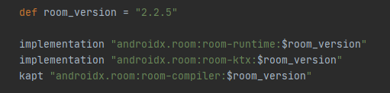

Estructura de la base de datos
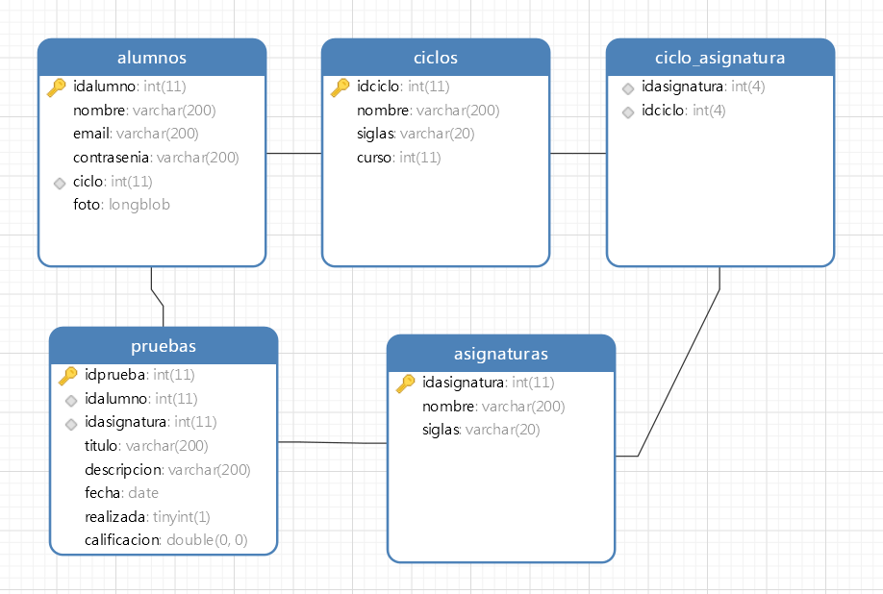

Implementación de la base de datos
Para cada tabla he implementado tres clases en kotlin, separadas en diferentes paquetes:
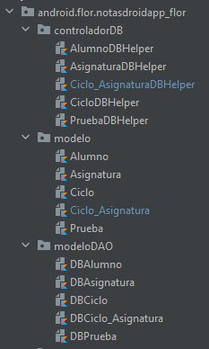

- Alumno → Representa a un usuario.
- Asignatura → Representa una asignatura.
- Ciclo → Representa un ciclo.
- Prueba → Representa una prueba.
- Ciclo_Asignatura → Representa la relación entre el ciclo y la asignatura.

- controladorDB → En estas clases se encuentra la gestión de las tablas de nuestra base de datos y en ellas se hacen las querys necesarias para nuestra aplicación.
  - AlumnoDBHelper
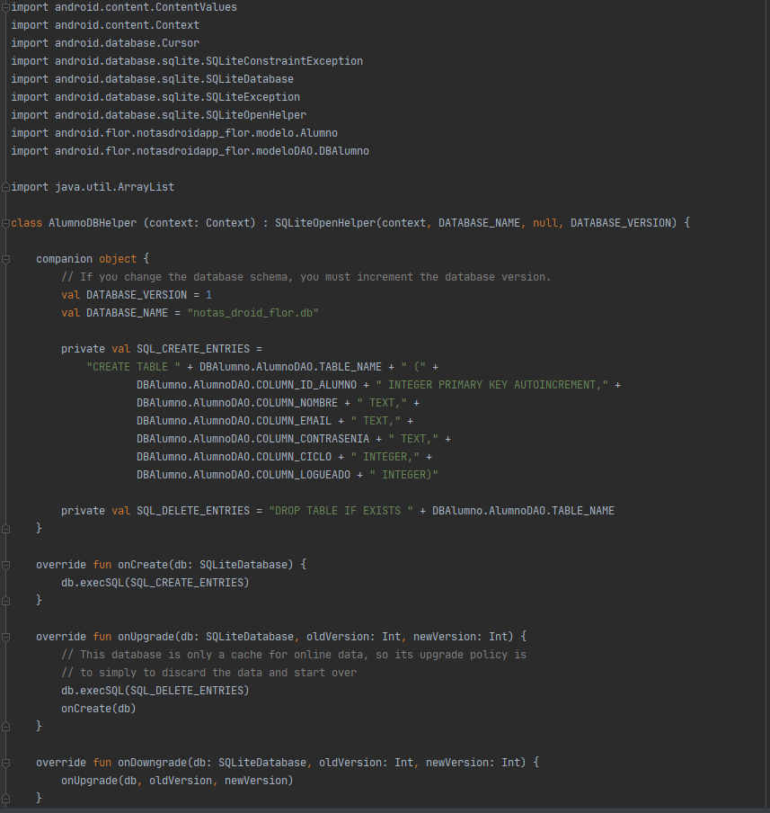

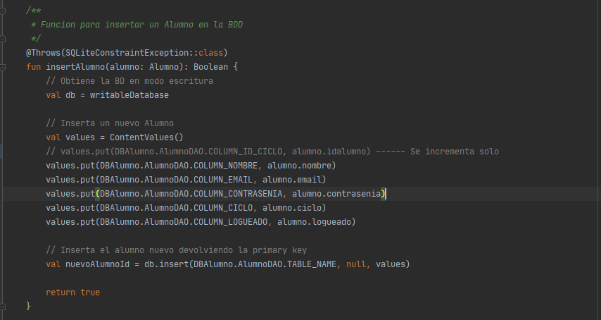
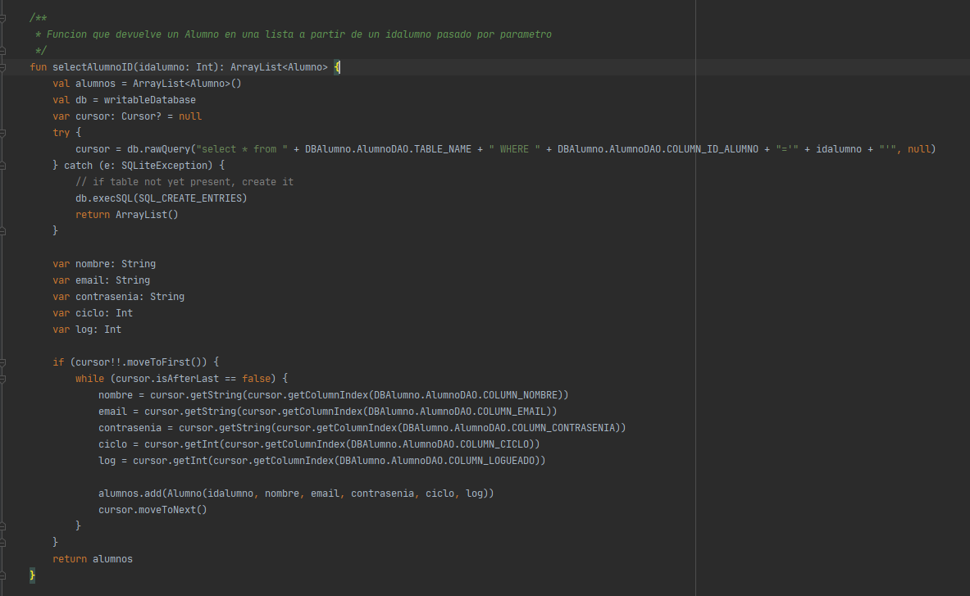

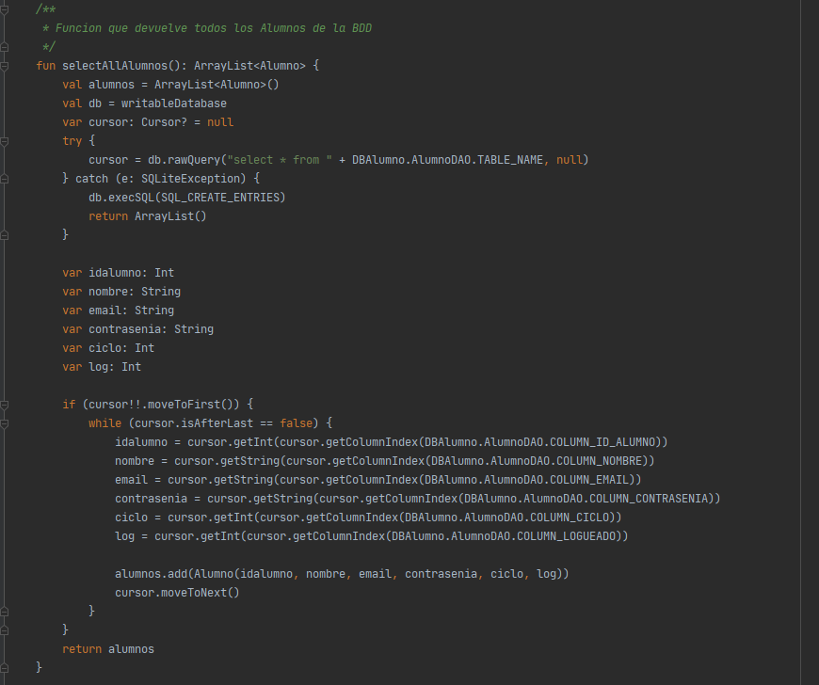
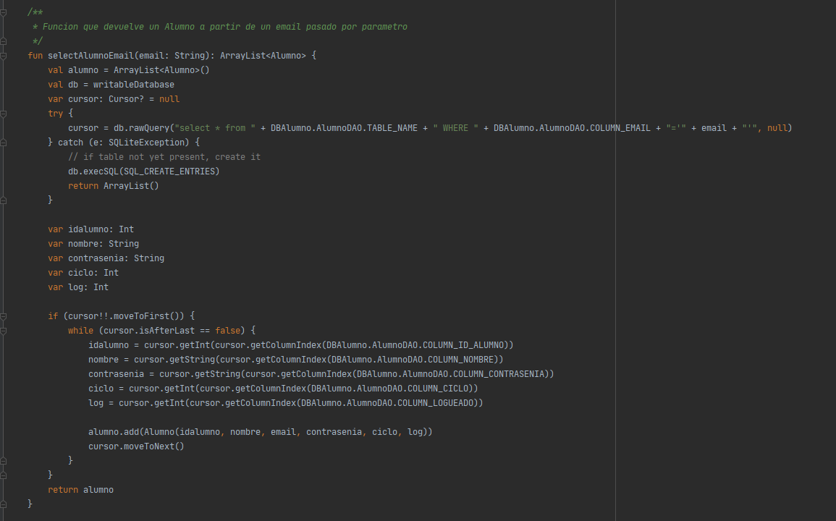
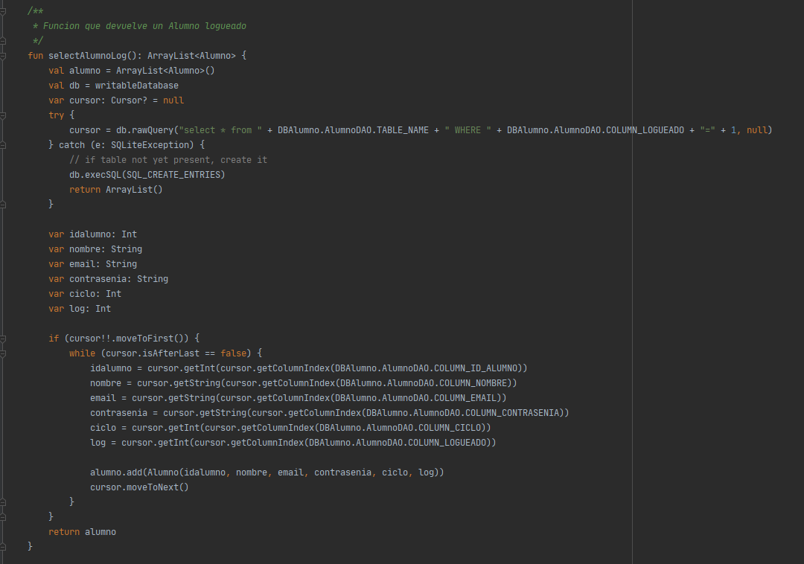
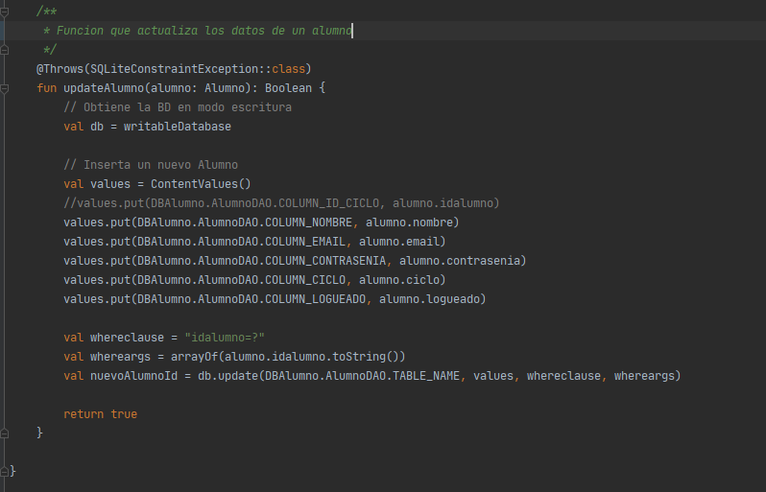

  - AsignaturaDBHelper
  - Ciclo_AsignaturaDBHelper
  - CicloDBHelper
  - PruebaDBHelper

- modelo → En estas clases se encuentras los objetos necesarios para la comunicación entre nuestro código y la base de datos.
  - AlumnoDBHelper

  - AsignaturaDBHelper
  - Ciclo_AsignaturaDBHelper
  - CicloDBHelper
  - PruebaDBHelper

- modeloDAO → En estas clases se encuentran los esquemas de las propias tablas.
  - AlumnoDBHelper
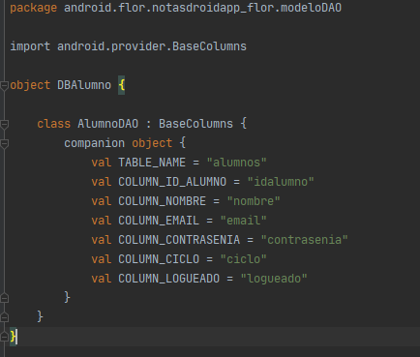

  - AsignaturaDBHelper
  - Ciclo_AsignaturaDBHelper
  - CicloDBHelper
  - PruebaDBHelper

- Para poder crear el archivo .bd con nuestra base de datos, he creado un método en mi Activity principal donde cargamos todos los datos con los inserts necesarios.
Creamos los objetos necesarios como atributos de la clase:
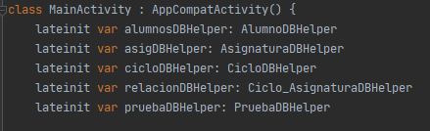

Y después llamamos a nuestro método cargarBBDD() en el onCreate de dicha actividad. Este método contiene lo siguiente:
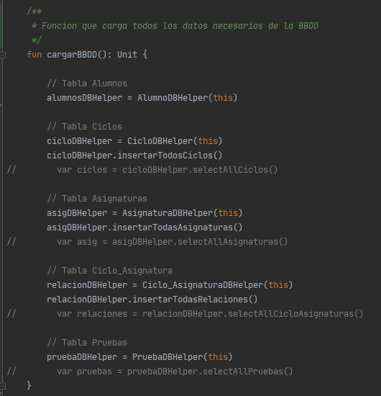

Realiza las diferentes llamadas a los métodos para rellenar con la información necesaria para la correcta funcionalidad de la aplicación.

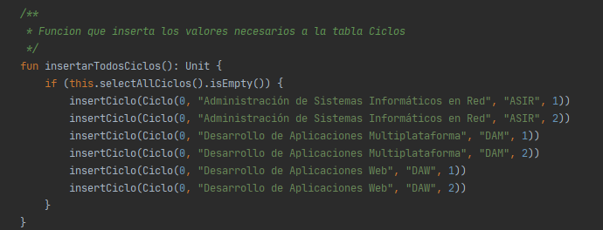
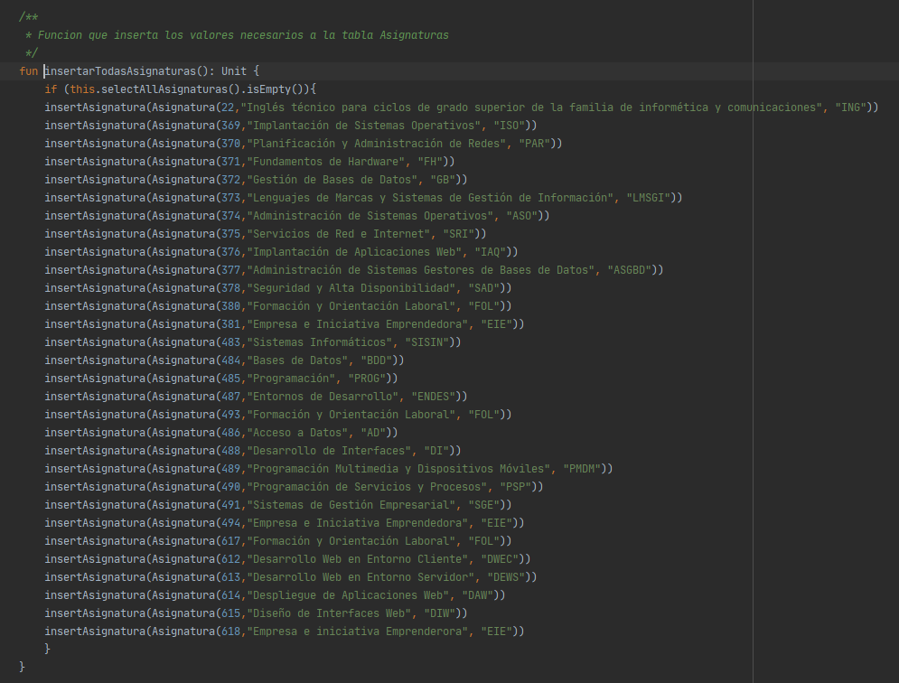

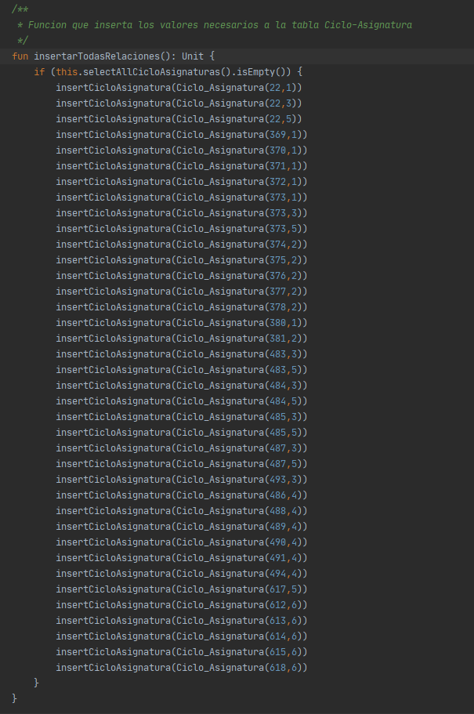

2.2.2. Descomposición
Mi aplicación está dividida en diferentes Activities y Fragments:
- SplashScreen → Para crear esta pantalla, hemos tenido que crear un nuevo estilo en el archivo styles.xml
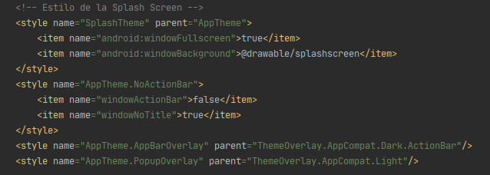
Después creamos una actividad en el AndroidManifest.xml
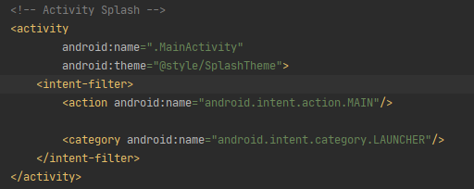

Y por último le damos un tiempo y llamamos al estilo creado en el onCreate de nuestra actividad principal
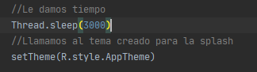

- MainActivity → En esta clase creamos la base de datos, llamamos a nuestra SplashScreen y validamos el login del usuario.
Método para validar el login y que abra la pantalla de login o entre directamente a nuestra pantalla de inicio:
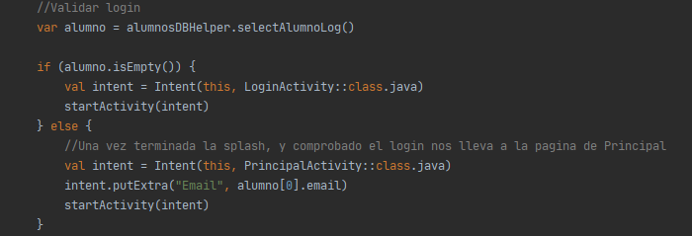
- LoginActivity → En esta actividad el usuario tendrá que introducir sus credenciales para entrar a la aplicación. Tenemos dos eventos asociados a un botón y un text view, uno para entrar en la aplicación (implementación en la siguiente imagen) y el otro para registrarse, el cuál nos lleva a la activity de registro, respectivamente.

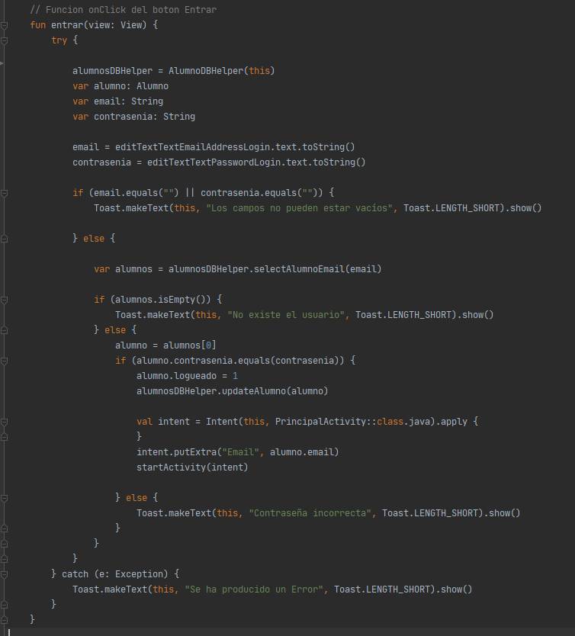

- RegistroActivity → En esta actividad podremos crear un nuevo usuario alumno para poder entrar en la aplicación.
Para cargar los combos con la información de los ciclos y los cursos hacemos lo siguiente dentro del onCreate:
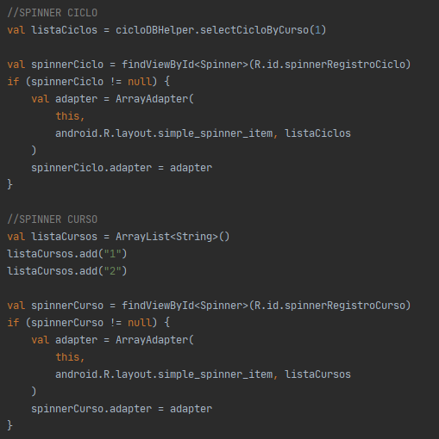

Para hacer el registro y guardar el usuario, primero debemos asignar en variables los textos introducidos en los distintos campos de nuestra actividad.

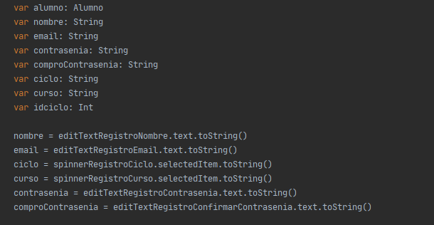

Y después haremos las comprobaciones necesarias y si todo es correcto, insertamos el usuario y volvemos al LoginActivity:
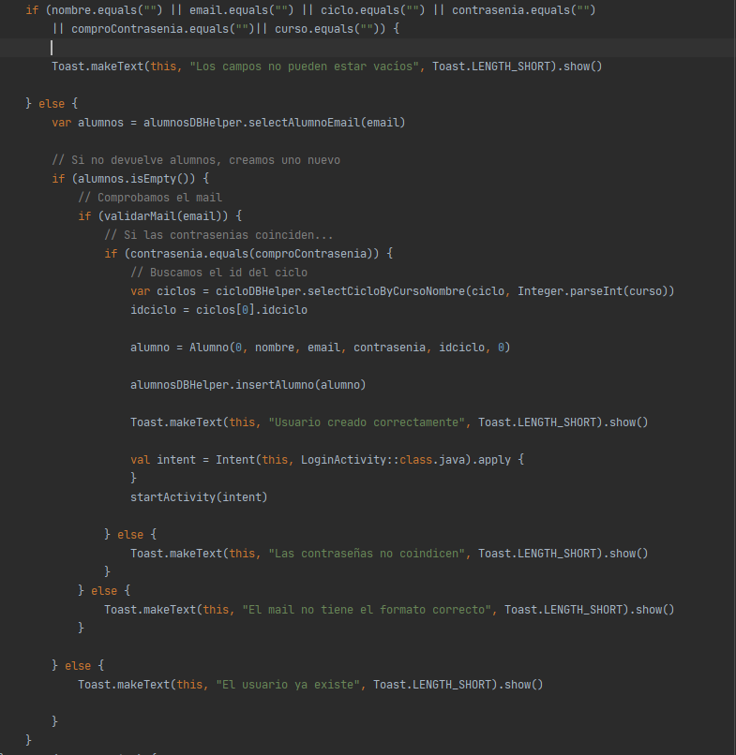

- IonBackPressed → Interface creada para poder capturar el evento de ir para atrás para poder salirse de la aplicación en el InicioFragment.
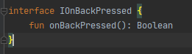

- PrincipalActivity → Esta actividad está creada a partir de un Navigation Drawer Activity, la cual nos crea diferentes vistas y diferentes fragments:
  - InicioFragment →

  - MiMatriculaFragment → En este fragment se cargan todas las asignaturas que tiene el usuario logueado

  - MiExpedienteFragment → En este fragment mostraremos todos los datos del usuario logueado y le damos la posibilidad de compartirlo por mail o en las redes sociales.

  - AjustesFragment → En este fragment mostraremos todos los datos del usuario logueado y le damos la posibilidad de modificarlos y actualizar su información.
Primero cargamos todos los datos del usuario en los componentes y, al igual que en RegistroActivity, validamos todos los campos y hacemos un update.

  - ffdfvf
  - dfdfdfg
  - fyghghhh

- dfjndf
- fff
- fff
- f
- f
- f
- f
- f
- f

